Предполага се, че нежеланата бременност увеличава вероятността за развитие на депресия. Фактори като финансови и брачни проблеми също могат да допринесат за изпадане в подобно състояние. Очакванията за бременната жена са тя да е в непрекъсната еуфория през деветте месеца, но когато страда от депресия, бъдещата майка може да почувства, че ще бъде непълноценна.
В повечето случаи жените посягат към цигари, алкохол и наркотици.
Депресираните жени не се грижат за себе си, а това вреди на бебето.
Симптомите на депресията обикновено отшумяват по време на 2-рия триместър, но могат да се върнат и биха могли да доведат до следродилна депресия. Бъдещата майка не трябва да се срамува от това как се чувства. Бременността е красива част от живота! Не трябва да се превръща в тежест или изолация, затова е необходимо да се спазва здравословен режим на хранене, почивка, посещения при специалист за профилактични прегледи.

Не се колебайте да потърсите помощ и лечение, това само ще подобри качеството Ви на живот и ще превърне бременността в едно щастливо събитие.

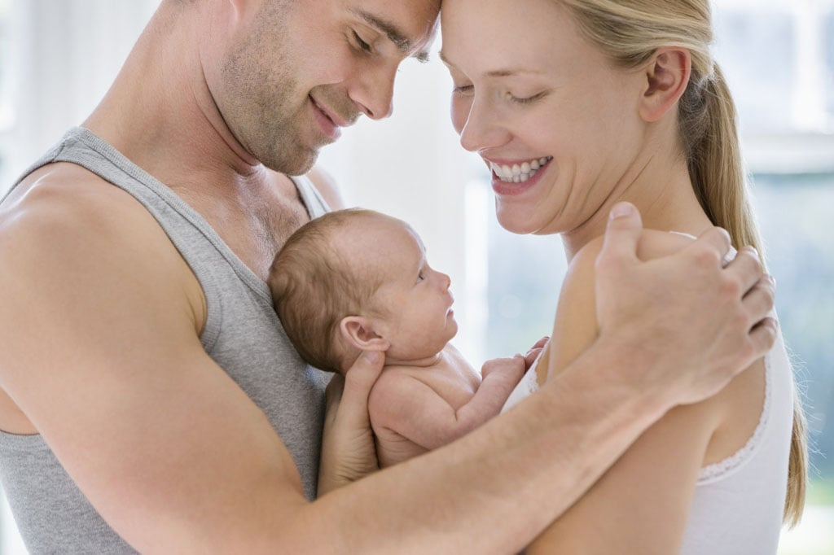

Издава: Регионална здравна инспекция – Смолян
в изпълнение на дейностите от Плана за действие (2024-2026) към Националната програма за подобряване на майчиното и детско здраве 2021-2030 г.

Д Е П Р Е С И Я
И
Б Р Е М Е Н Н О С Т
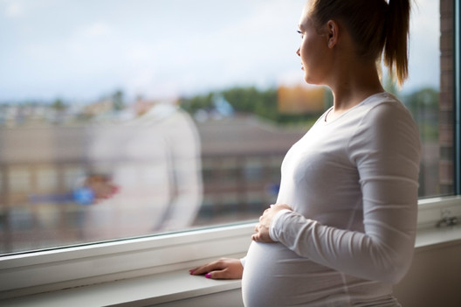

П О М О Г Н Е Т Е С И !
През бременността жената претърпява биологични промени и такива от психично естество.
Докато депресията след раждането е добре обоснована, за същата по време на бременност не се знае много.
Симптоми на депресията:
- Промени в енергичността (лесна уморяемост);
- Нарушения в хранителните навици (извън обичайните сутрешни неразположения);
- Нарушен сън;
- Чувство на неадекватност, вина и безнадежност;
- Липса на удовлетвореност;
- Поява на мисли за безпомощност;
- Чувство за самота и социална изолация;
- Трудност при вземане на решения;
- Страх от самота;
- Панически атаки;
- Чувство, че животът е излязъл от контрол;
- Мисли за смърт, за аборт или самоубийство.
Когато някое от горните продължава повече от две седмици, то експертите се насочват към диагноза „депресия“.
Медикаментите по време на бременност са сложен проблем. Основната идея е да се помогне на майката и в същото време да се сведат до минимум негативните ефекти. Някои лекарства се свързват с вродени дефекти, което ги изважда от употреба, за други все още не съществува достатъчно информация по отношение на безвредността.
Решението е да се потърси помощ. Колкото по-скорошна е тя, толкова по-добре за бременната жена и за бебето.
От важно значение е диагностицирането и лечението на депресията.
Ако медикаментите не са отговор, то има и други възможности – психотерапия, подкрепата на близките или групи за взаимопомощ.
Съпрузите на бъдещите майки се нуждаят от подкрепа, защото те също страдат, виждайки депресията на любимите си.
При някои от жените депресията може да остане като един единствен епизод, а в други следват и други депресивни състояния. Ако депресията е при жена, която преди това е преживяла депресивен момент, бременността и раждането могат да се окажат рискови фактори за протичането и изхода на наличното разстройство.
Повечето бъдещи майки преминават през еуфория и спадове в настроението си по време на бременността. Според проучване от 10 до 15 % от жените първескини в млада възраст могат да развият депресивни състояния.
При определена група жени се наблюдава, че съществува връзка между хормоналните промени и настроението. Рискът се увеличава ако са имали депресия преди забременяването или случаи на такива в семейството.

